Задание для группы 1-10 пожарный по МДК 03.01

**Тема: Пожарные стволы**

Пожарные стволы- это устройства, устанавливаемые на конце напорных рукавных линий для формирования и направления огнетушащих струй. Пожарные стволы в зависимости от пропускной способности и размеров подразделяются на ручные и лафетные, а в зависимости от вида подаваемого огнетушащего вещества на водяные, пенные, порошковые и комбинированные.

Ручные пожарные стволы для формирования сплошных и распыленных струй воды.

Стволы в зависимости от конструктивных особенностей и основных параметров классифицируются на стволы нормального давления и стволы высокого давления.

Стволы нормального давления обеспечивают подачу воды и огнетушащих растворов при давлении перед стволом от 0,4 до 0,6 МПа, стволы высокого давления обеспечивают подачу огнетушащих веществ при давлении от 2,0 до 3,0 МПа.

Для стволов нормального давления, определяющими характеристиками являются: условный проход соединительной головки и диаметр насадка.

В связи с этим стволы подразделяются на типоразмеры Ду 50 и Ду 70 с различными диаметрами насадков.

В зависимости от конструктивного исполнения ручные стволы могут иметь широкие функциональные возможности. Так, к формирующим только водяную струю относятся стволы РС–50 и РС–70, которые имеют одинаковую конструкцию и отличаются лишь геометрическими размерами.

Они состоят из корпуса конической формы 1, внутри которого установлен успокоитель 2, соединительной муфты головки 3, предназначенной для присоединения ствола к напорному рукаву, ремня 4 для переноски ствола, сменного насадка 6. На корпус ствола насаживается оплетка красного цвета 5, обеспечивающая при работе удобство удержания ствола в руках.

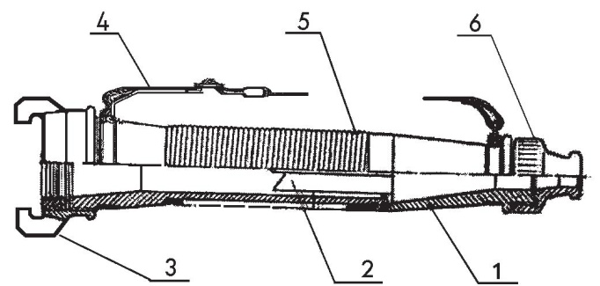

Рис.1. Ствол ручной пожарный РС–70

1 — корпус; 2 — успокоитель; 3 — соединительная муфтовая головка;

4 — ремень; 5 — оплетка; 6 — насадок

Технические характеристики стволов, формирующих только сплошную водяную струю, представлены в табл.1.

|  |  |  |  |
| --- | --- | --- | --- |
|  |  | Таблица 1. |  |
|  |  |  |  |
| **Показатели** | **Ручные пожарные стволы** | |  |
| **РС–50** | **РС–70** |  |
|  |  |
| Диаметр насадка, мм | 13 | 19 |  |
| Расход воды при давлении 0,4 МПа, л/с | 3,6 | 7,4 |  |
| Дальность водяной струи, м | 28,0 | 32,0 |  |
| Масса, кг | 0,7 | 1,5 |  |

Конструкция универсальных ручных пожарных стволов позволяет формировать как сплошные, так и распыленные струи воды. Ствол РСК–50 состоит из корпуса 5, пробкового крана 3, насадка 11, соединительной напорной головки 6 (рис. 2)

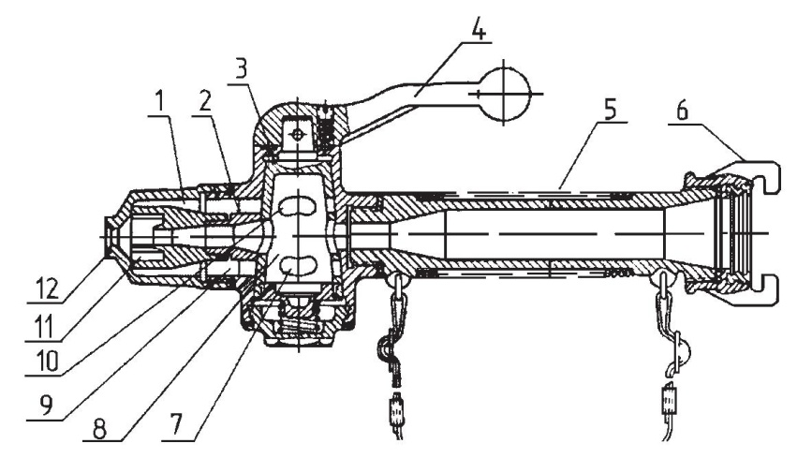

Рис. 2.Ручной пожарный ствол РСК–50

1,2,9 — каналы; 3 — пробковый кран; 4 — ручка; 5 — корпус; 6 — соединительная головка; 7,10 — отверстия; 8 — полость; 11 — тангенциальные каналы; 12 — насадок

При положении ручки 4 пробкового крана 3 вдоль оси корпуса 5 поток жидкости проходит через центральное отверстие центробежного распылителя 1 и далее выходит из насадка 12 в виде компактной струи. При повороте ручки на 90° центральное отверстие перекрывается и поток жидкости из полости 8 пустотелой пробки крана через отверстия 7 и 10 поступает в каналы 1, 2 и 9. Через тангенциальные каналы 11 жидкость попадает в центральный распылитель и выходит из него закрученным потоком, который под действием центробежных сил при выходе из насадка распыляется, образуя факел с углом раскрытия 60°.

Наиболее многофункциональными являются комбинированные ручные стволы, которые позволяют формировать как водяную, так и пенную струи. Ствол ОРТ–50 (рис.3) состоит из корпуса 1 с присоединенной муфтовой рукавной головкой 2, рукоятки 3, головки 4 и съемного насадка — пеногенератора 5. Ствол ОРТ–50 формирует сплошные и распыленные водяные струи, дает возможность получить водяную завесу для защиты ствольщика от теплового воздействия, а также позволяет получать и направлять в очаг пожара струю воздушно-механической пены низкой кратности.

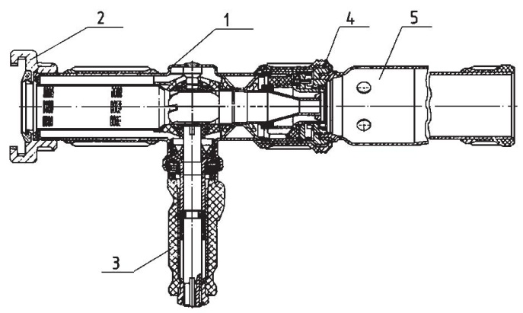

Рис. 3.Ручной комбинированный ствол ОРТ–50

1 — корпус; 2 — головка соединительная; 3 — рукоятка;

4 — головка; 5 — пеногенератор

Технические характеристики универсальных ручных пожарных стволов представлены в табл. 2.

|  |  |  |  |  |  |  |  |  |  |  |  |  |  |  |  |  |  |  |  |  |  |  |  |
| --- | --- | --- | --- | --- | --- | --- | --- | --- | --- | --- | --- | --- | --- | --- | --- | --- | --- | --- | --- | --- | --- | --- | --- |
| Таблица 2. | |  | |  | |  | | |  | |  | |  | | |  |  | | | | | |  |
|  | |  | |  | |  | | |  | |  | |  | | |  |  | |  | | |  | | | |
|  | |  | |  | |  | | |  | | **С** | |  | | |  |  | |  | | |  | | | |
|  | | **Универсальные ручные пожар-** | | | | | | | | | **защит-** | | **В скобках данные** | | | | | | | | |  | | | |
|  | | **ной** | |  | | | |
|  | |  | | **ные стволы** | | | | |  | | **для РС–5/10У** | | | | | | | | |  | | | |
| **Показатели** | |  | |  | | **заве-** | |  | | | |
|  | |  | |  | | |  | |  | | |  |  | |  | | |  | | | |
|  | |  | |  | |  | | |  | | **сой** | |  | | |  |  | |  | | |  | | | |
|  | | **ОРТ–** | | **РСК–** | | **РСП–** | | | **РСП–** | | **РСКЗ–** | |  | | | **РС–1/3У** | | |  | | |  | | |
|  | | **50** | | **50** | | **50** | | | **70** | | **70** | |  | | |  | | |  | | |
|  | |  | | |  |  | |  | | |  | | | |
| Расход воды при давлении у ствола 0,4 МПа, л/с: | | | | | | | | |  | |  | |  | | |  |  | |  | | |  | | | |
| сплошной струи | | 2,7 | | 2,7 | | 2,7 | | | 7,4 | | 7,4 | | 1 (5) | | |  | 2 (7) | | 3 | | |  | | | |
|  | (10) | | |  | | | |
|  | |  | |  | |  | | |  | |  | |  | | |  |  | |  | | | |
| распыленной струи | | 2,0 | | 2,7 | | 2,0 | | | 7,0 | | 7,0 | | — | | |  | — | | — | | |  | | | |
| защитной струи | | — | | — | | — | | | — | | 2,3 | | — | | |  | — | | — | | |  | | | |
|  | |  | |  | |  | |  |  | | Продол. таблицы2 | | | | | | | | | |  |
|  | |  | |  | |  | |  |  | |  | |  | |  |  | | |  | |  |
|  | |  | |  | |  | |  |  | | **С** | |  | |  |  | | |  | |  |
|  | | **Универсальные ручные пожар-** | | | | | | | | | **защит-** | | **В скобках данные** | | | | | | | |  |
|  | | **ной** | |  |
|  | |  | | **ные стволы** | | | | |  | | **для РС–5/10У** | | | | | | | |  |
| **Показатели** | |  | |  | | **заве-** | |  |
|  | |  | |  | |  |  | |  | |  |  | | |  | |  |
|  | |  | |  | |  | |  |  | | **сой** | |  | |  |  | | |  | |  |
|  | | **ОРТ–** | | **РСК–** | | **РСП–** | |  | **РСП–** | | **РСКЗ–** | |  | | **РС–1/3У** | | | |  | |  |
|  | | **50** | | **50** | | **50** | |  | **70** | | **70** | |  | |  | |  |
|  | |  |  | |  |  | | |  | |  |
| Дальность струи при давлении у ствола 0,4 МПа, м: | | | | | | | | |  | |  | |  | |  |  | | |  | |  |
| сплошной струи | | 30 | | 30 | | 30 | |  | 32 | | 32 | | 30 | |  | 33 | | | 35 | |  |
| распыленной | | 14 | | 12 | | 11 | |  | 15 | | 15 | | 20 | |  | 21 | | | 22 | |  |
| струи | |  |  |  |
|  | |  | |  | |  |  | |  | |  | |  |  | | |  | |  |
| Угол факела защит- | | — | | — | | — | |  | — | | 120 | | 90 | |  | 90 | | | 90 | |  |
| ной завесы, град | |  |  |  |
|  | |  | |  | |  |  | |  | |  | |  |  | | |  | |  |
| Присоединительная | | ГМ– | | ГМ– | | ГМ– | |  | ГМ–70 | | ГМ–70 | | ГМ– | |  | ГМ– | | | ГМ– | |  |
| арматура | | 50 | | 50 | | 50 | |  | 50 | |  | 50 | | | 50 | |  |
|  |  | |  | |  |  |
| Масса ствола, кг | | 1,9 | | 2,2 | | 1,6 | |  | 2,8 | | 3,0 | | — | |  | — | | | — | |  |
| Рабочее давление | |  | |  | |  | |  |  | |  | |  | |  |  | | |  | |  |
| при подаче пены, | | 0,6 | | — | | — | |  | — | | — | | 0,4 | |  | — | | | 0,8 | |  |
| МПа | |  | |  | |  | |  |  | |  | |  | |  |  | | |  | |  |
| Расход раствора | |  | |  | |  | |  |  | |  | |  | |  |  | | | 3 | |  |
| пенообразователя в | | 2,5 | | — | | — | |  | — | | — | | 1 (5) | |  | 2 (7) | | |  |
|  |  | (10) | |  |
| воде, л | |  | |  | |  | |  |  | |  | |  | |  |  | | |  |
|  | |  | |  | |  |  | |  | |  | |  |  | | |  | |  |
| Дальность подачи | | 25 | | — | | — | |  | — | | — | | 25 | |  | 25 | | | 26 | |  |
| пены, м | |  |  |  |
|  | |  | |  | |  |  | |  | |  | |  |  | | |  | |  |
| Кратность пены | | 10 | | — | | — | |  | — | | — | | 7–10 | |  | 7–10 | | | 7–10 | |  |

Для оценки тактико-технических возможностей пожарных стволов определяющими являются параметры формирующейся на стволе струи.

Гидравлические характеристики насадков, использующихся на стволах, представлены в табл.3.

|  |  |  |  |  |  |  |  |  |
| --- | --- | --- | --- | --- | --- | --- | --- | --- |
|  |  |  |  |  |  | Таблица3 | |  |
|  |  |  |  |  |  |  |  |  |
| **Напор, м в. ст.** |  | **Подача, л/с при диаметре насадка, мм** | | | |  |  |  |
| **13** | **16** | **19** | **22** | **25** |  | **28** |  |
|  |  |  |
| 25 | 2,9 | 4,4 | 6,2 | 8,2 | 10,7 |  | 3,4 |  |
| 26 | 2,9 | 4,5 | 6,3 | 8,4 | 10,9 |  | 13,6 |  |
| 27 | 3,0 | 4,5 | 6,4 | 8,6 | 11,1 |  | 13,9 |  |
| 28 | 3,0 | 4,6 | 6,5 | 8,7 | 11,3 |  | 14,1 |  |
| 29 | 3,1 | 4,7 | 6,6 | 8,9 | 11,5 |  | 14,4 |  |
| 30 | 3,2 | 4,8 | 6,7 | 9,0 | 11,7 |  | 14,6 |  |
|  |  |  |  |  |  |  | |  |

|  |  |  |  |  |  |  |  |
| --- | --- | --- | --- | --- | --- | --- | --- |
| **Напор, м в. ст.** |  | **Подача, л/с при диаметре насадка, мм** | | | |  |  |
| **13** | **16** | **19** | **22** | **25** | **28** |  |
|  |  |
| 31 | 3,2 | 4,9 | 6,9 | 9,2 | 11,9 | 14,9 |  |
| 32 | 3,3 | 4,9 | 7,0 | 9,3 | 12,1 | 15,4 |  |
| 33 | 3,3 | 5,0 | 7,1 | 9,5 | 12,2 | 15,4 |  |
| 34 | 3,4 | 5,1 | 7,2 | 9,6 | 12,4 | 15,6 |  |
| 35 | 3,4 | 5,3 | 7,3 | 9,8 | 12,6 | 15,8 |  |
| 40 | 3,6 | 5,5 | 7,8 | 10,4 | 13,5 | 16,9 |  |
| 45 | 3,9 | 5,9 | 8,3 | 11,1 | 14,3 | 17,9 |  |
| 50 | 4,1 | 6,2 | 8,7 | 11,7 | 15,1 | 18,9 |  |
| 55 | 4,3 | 6,5 | 9,1 | 12,2 | 15,8 | 19,8 |  |
| 60 | 4,5 | 6,8 | 9,5 | 12,8 | 16,5 | 20,7 |  |

При тушении пожаров на технологических установках химической, нефте-химической и нефтеперерабатывающей промышленности, а также на некоторых других объектах применяют турбинные и щелевые распылители НРТ–5, НРТ–10, НРТ–20, РВ–12. Насадки-распылители НРТ–5, НРТ–10,. И РВ–12 устанавливают на ручные стволы вместо стандартного насадка, а на лафетный ствол ПЛС– П20 устанавливают насадок НРТ–20. В практических расчетах (если не указаны другие условия) напор у ручных стволов принимается равным 30 м, у лафетных, пенных стволов, турбинных и щелевых насадков распылителей — 60 м. Возможности водяных стволов зависят от их технической характеристики. Технические характеристики НРТ и РВ представлены в табл. 4.

|  |  |  |  |  |  |
| --- | --- | --- | --- | --- | --- |
|  |  |  |  | Таблица 4. |  |
|  |  |  |  |  |  |
| **Параметры** | **Турбинные распылители** | | | **Щелевой распылитель** |  |
| **НРТ–5** | **НРТ–10** | **НРТ–20** | **РВ–12** |  |
|  |  |
| Напор перед распылите- | 0,6 | 0,6 | 0,6 | 0,6 |  |
| лем, МПа |  |
|  |  |  |  |  |
| Расход воды, л/с | 5 | 10 | 20 | 12 |  |
| Дальность струи, м | 20 | 25 | 35 | 8 (вертикальная завеса) |  |
| Масса, кг | 0,8 | 0,8 | 0,8 | 13 |  |
| Высота водяных завес, м | 10 | 12 | 15 | 8 |  |
| Толщина водяных завес, | 1,2 | 1,5 | 2,0 | 1,2 |  |
| м |  |
|  |  |  |  |  |
| Площадь, м2 | 50 | 100 | 200 | 100 |  |

Стволы лафетные комбинированные (водно-пенные) предназначены для формирования сплошной или сплошной и распыленной с изменяемым углом факела струй воды, а также струй воздушно-механической пены низкой кратности.

Лафетные стволы подразделяются на стационарные, монтируемые на пожарном автомобиле; перевозимые, монтируемые на прицепе и переносные.

Переносные лафетные стволы входят в комплект пожарных автоцистерн и насосно-рукавных автомобилей.

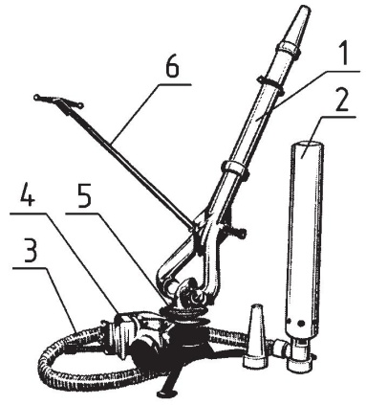

Рис. 4.Переносной пожарный лафетный ствол ПЛС–П20

1 — корпус ствола; 2 — воздушно-пенный насадок; 3 — напорный патрубок; 4 — приемный корпус; 5 — фиксирующее устройство; 6 — рукоятка управления

Переносной лафетный ствол ПЛС–П20 (рис.4) состоит из корпуса 1, напорных патрубков 3, приемного корпуса 4, фиксирующего устройства 5, рукоятки управления 6. В приемном корпусе имеется обратный шарнирный клапан, который позволяет присоединять и заменять рукавные линии к напорному патрубку без прекращения работы ствола. Внутри корпуса 1 трубы ствола установлен четырех лопастной успокоитель. Для подачи воздушно-механической пены водяной насадок на корпусе трубы заменяют на воздушно-пенный 2. Основные технические характеристики лафетного ствола ПЛС-П20 представлены в табл. 5.

|  |  |  |  |  |  |
| --- | --- | --- | --- | --- | --- |
|  |  |  |  | Таблица 5. |  |
|  |  |  |  |  |  |
| **Показатели** |  | **Диаметр насадка, мм** | |  |  |
| **22** |  | **28** | **32** |  |
|  |  |  |
| Рабочее давление, МПа | 6,0 |  | 6,0 | 6,0 |  |
| Расход воды, л/с | 19 |  | 23 | 30 |  |
| Расход пены, м3/мин | — |  | 12 | — |  |
| Длина струи, м |  |  |  |  |  |
| воды | 61 |  | 67 | 68 |  |
| пены | — |  | 32 | — |  |